**Ejemplar: Mejora del rendimiento de DAX**

**Introducción**

En el ejercicio *Mejora del* rendimiento de DAX, se sumergió en el mundo de Adventure Works, la multinacional de bicicletas y accesorios, donde se enfrentó a un desafío único: un informe lento de Microsoft Power BI. La misión en cuestión consistía en localizar y optimizar una consulta DAX que obstaculizaba el rendimiento del informe, garantizando que las decisiones basadas en datos pudieran tomarse de forma eficaz y sin demora.

Más concretamente, se le pidió que

* Descargara el informe de Power BI de Adventure Works denominado *Mejora del rendimiento DAX.pbix* y lo abriera en Power BI Desktop, sentando las bases para su viaje.
* Sumérjase en la **vista Tabla** para familiarizarse con el conjunto de datos disponible en el informe, sentando las bases para comprender los detalles de los datos que tiene entre manos.
* Aproveche la potencia del **Analizador de rendimiento** para señalar la visualización y la fórmula DAX de menor rendimiento de su informe.
* Perfeccione la fórmula DAX del campo **Ventas** totales para optimizar su rendimiento, sustituyendo las funciones anidadas por una versión más racionalizada.
* Valide las modificaciones volviendo a ejecutar el **Analizador de rendimiento**, asegurándose de que los retoques realizados tienen realmente un efecto positivo en la eficacia del cuadro de mando.

Esta lectura le servirá de recorrido estructurado, guiándole paso a paso, asegurándole que va por el buen camino y ayudándole a comparar sus esfuerzos con una solución estándar.

**Mejorar el rendimiento de DAX**

**Paso 1: Abra su proyecto**

1. Una vez que tenga abierto Power BI Desktop, en la esquina superior izquierda, seleccione el menú **Archivo**.
2. Navegue por él hasta la ubicación en la que esté guardado su archivo de informe Mejora del rendimiento *DAX*.

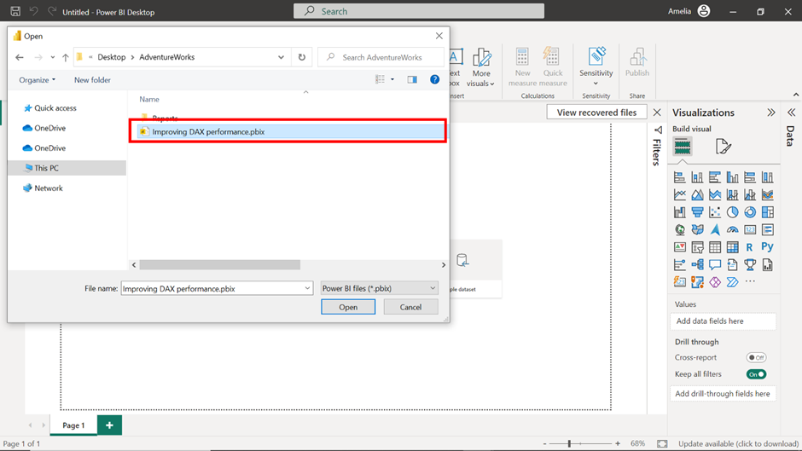

3. Seleccione el archivo y seleccione **Abrir** en la ventana del explorador de archivos. Esta acción abre el proyecto guardado en la aplicación Power BI Desktop.

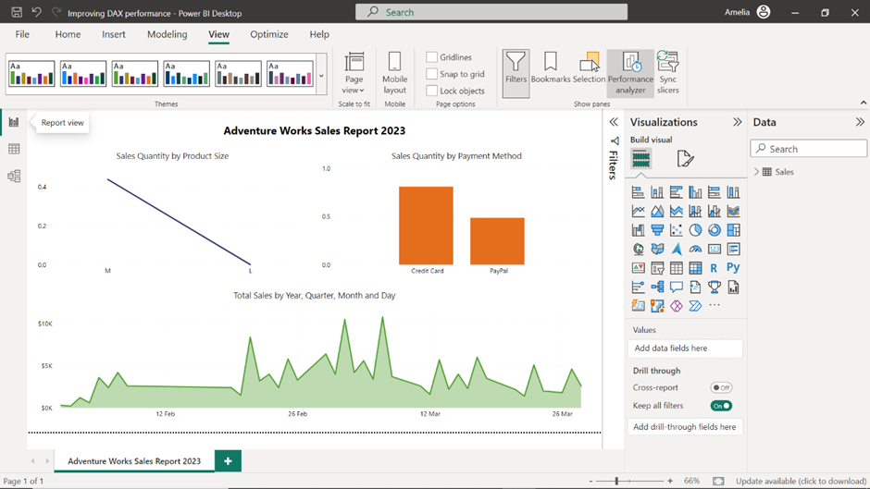

**Paso 2: Explore los datos en la vista Tabla**

1. Una vez cargado su informe, en la parte izquierda de la interfaz de Power BI encontrará una barra de herramientas vertical con diferentes iconos. El segundo icono de la parte superior que se asemeja a una tabla es el icono de **la** vista Tabla. Cuando lo seleccione, Power BI le llevará a la vista **Tabla**, que le permitirá explorar los datos contenidos en su proyecto.

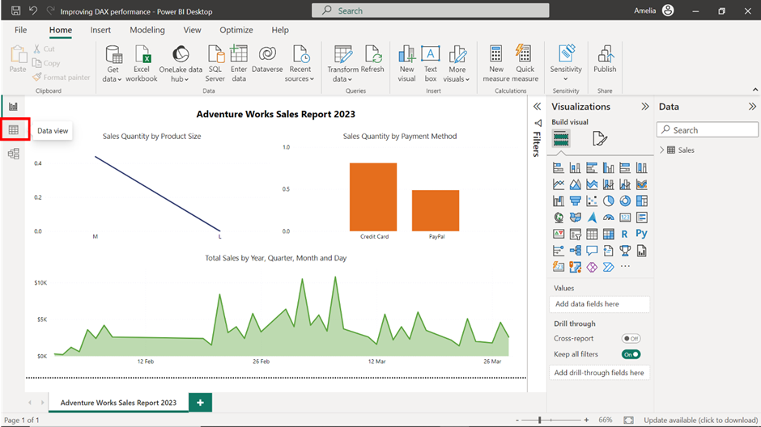

2. Seleccione el conjunto de datos **Ventas** a la derecha de la pantalla y tómese un momento para observar los 10 primeros registros.

3. Observe qué registro tiene el valor más alto de **Peso del producto**. Con un peso de 29 unidades, la **GravityMaster 1000** se sitúa como la bicicleta más pesada.

4. A continuación, anote el **día de la** semana que tiene la mayor frecuencia de ventas. El lunes destaca como el día de mayor actividad en Adventure Works-con tres registros de ventas, tiene la frecuencia más alta en la columna **Día** de la semana.

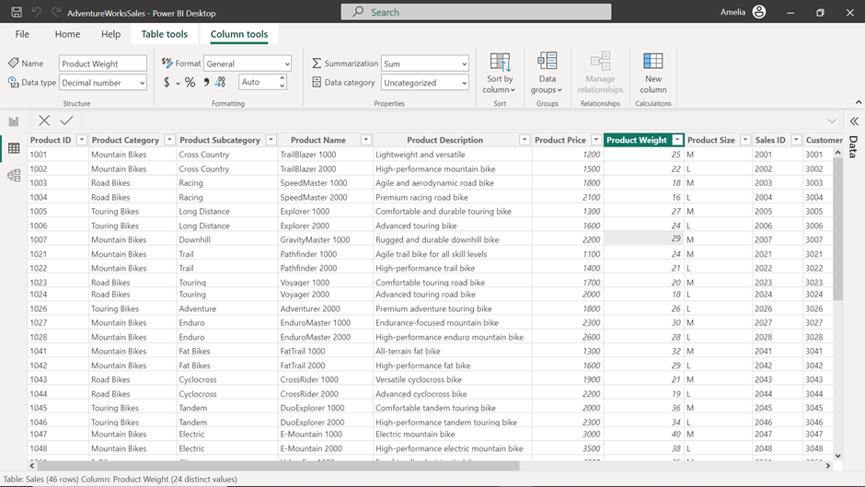

5. Por último, utilice los iconos de la barra de herramientas vertical de la parte izquierda de la Interfaz de Power BI para volver a la vista de **Vista Informe**.

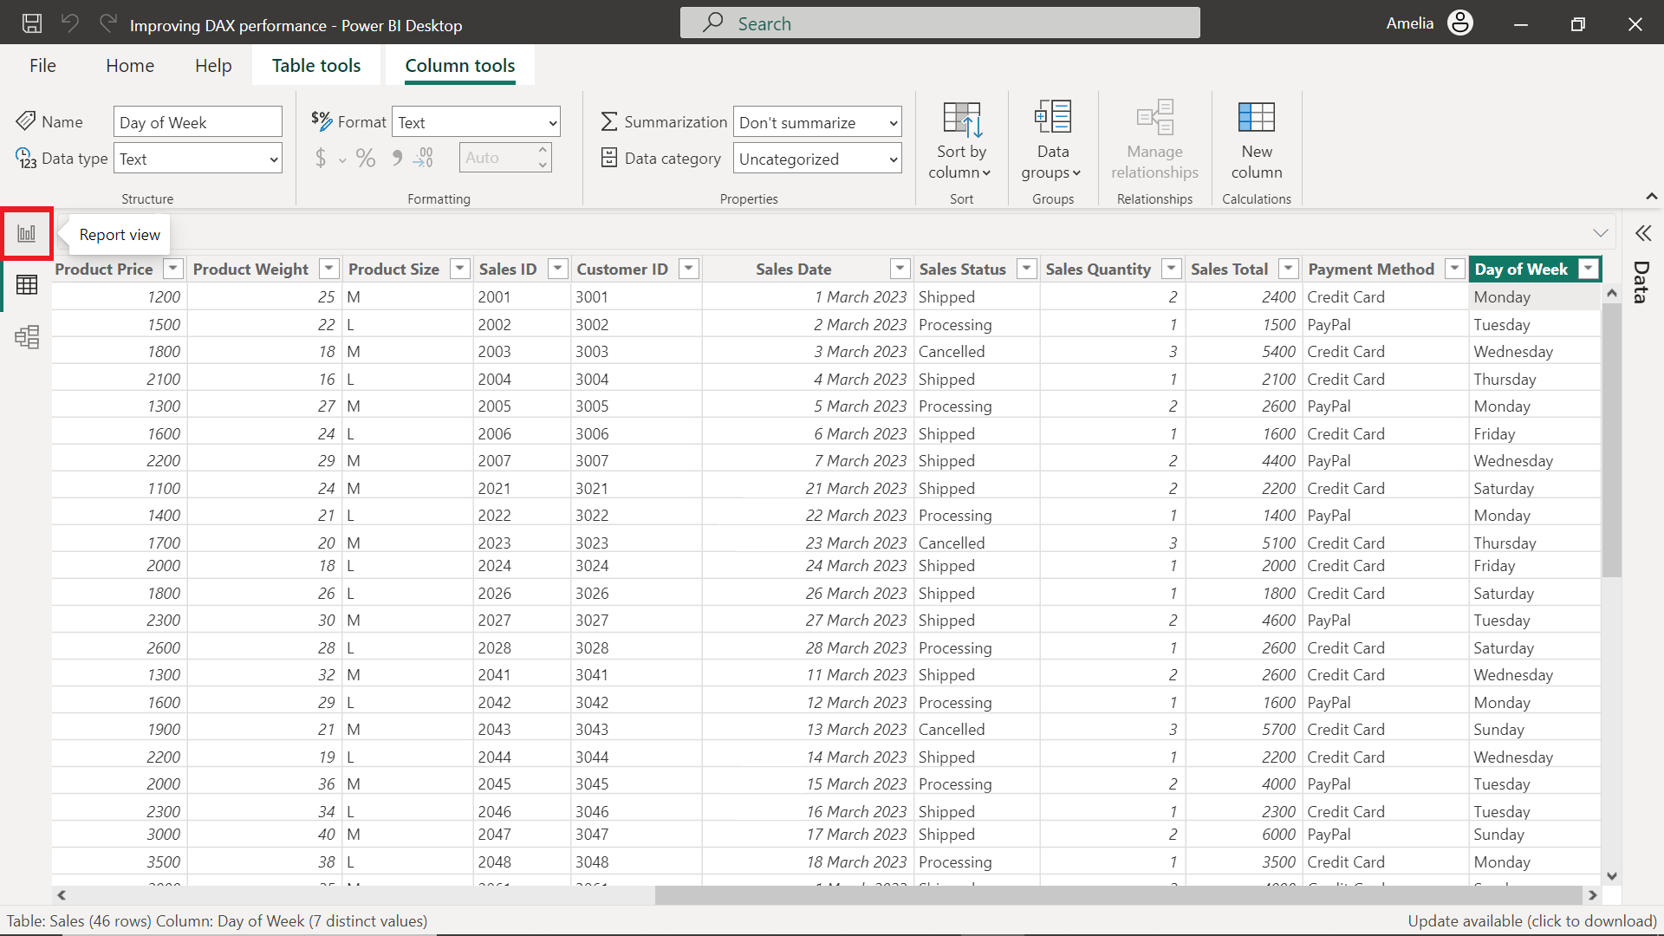

**Paso 3: Acceder al Analizador de Rendimiento**

1. Una vez que se encuentre en la **vista** Informe, primero deberá abrir el Analizador **de** Rendimiento. En la Interfaz de cinta de la parte superior de su informe de Power BI, localice y seleccione la pestaña **Vista**.

2. Dentro de la pestaña **Vista**, busque y seleccione la opción **Analizador** de rendimiento.

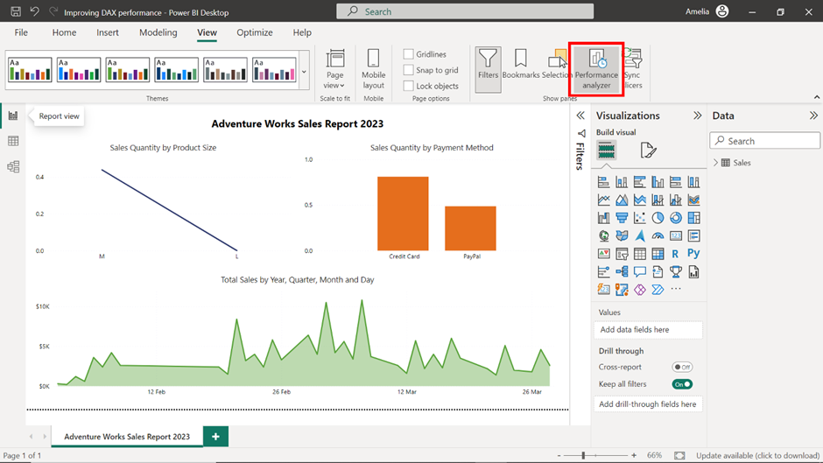

3. Al seleccionarla, observará que se despliega un panel en la parte derecha de la ventana de Power BI. Este panel Analizador de rendimiento **está diseñado para mostrar métricas de rendimiento en tiempo real de los visuales de sus informes. Dentro del panel Analizador de rendimiento** **, localice y seleccione el botón** **Iniciar grabación**.

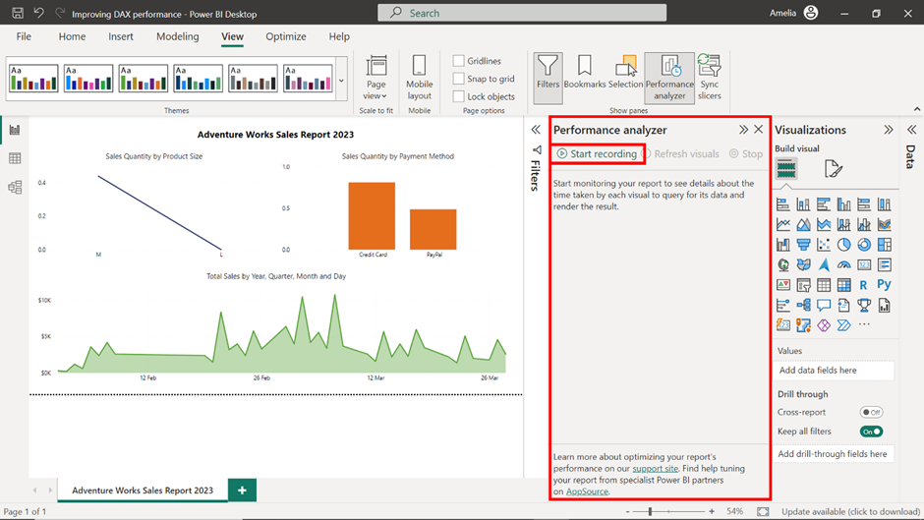

**Paso 4: Actualice el informe**

* Ahora, es el momento de refrescar su informe. Puede hacerlo de dos maneras: seleccionando el botón **Actualizar** situado en la pestaña **Inicio** de la interfaz de cinta o interactuando directamente con el informe.

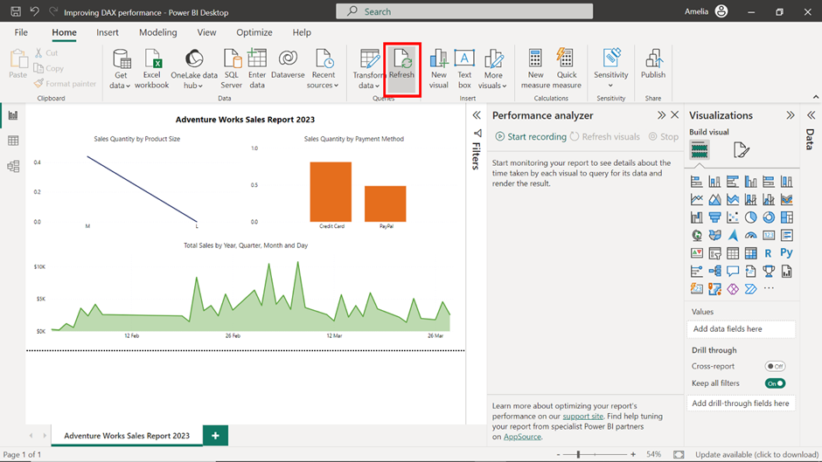

**Nota:** A medida que interactúe con el informe mientras el **Analizador de Rendimiento** está grabando, éste rastreará y documentará el tiempo que tarda en cargar cada elemento visual individual. Estos datos serán cruciales para diagnosticar problemas de rendimiento.

**Paso 5: Observe los resultados**

1. Una vez que el informe haya terminado de actualizarse, revise el panel **del** Analizador de Rendimiento. Dispondrá de una lista de todos los elementos visuales de su informe y sus respectivos tiempos de carga. Preste especial atención a cualquier elemento visual que tarde mucho más tiempo en cargarse en comparación con los demás. Esto le asegura que no está perdiendo el tiempo optimizando cálculos que ya tienen un buen rendimiento.

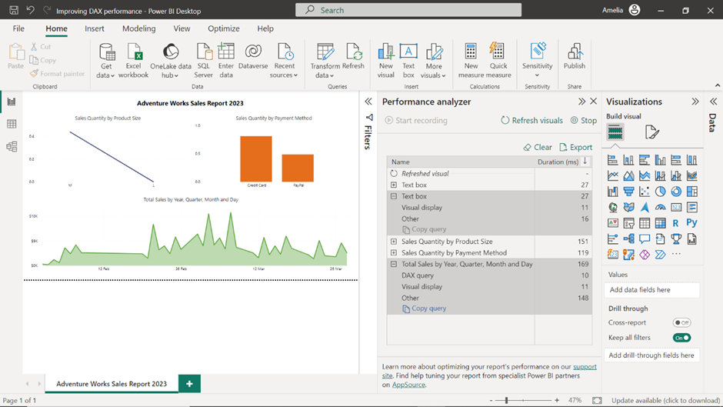

2. Para estos elementos visuales más lentos, profundice en los detalles seleccionando el símbolo **+** junto al nombre del elemento visual. Este le proporcionará un desglose detallado del tiempo de consulta DAX y del tiempo de representación visual, ayudándole a comprender dónde se encuentra el cuello de botella. Si el tiempo de consulta DAX es elevado, sus esfuerzos deben dirigirse a optimizar las medidas DAX.

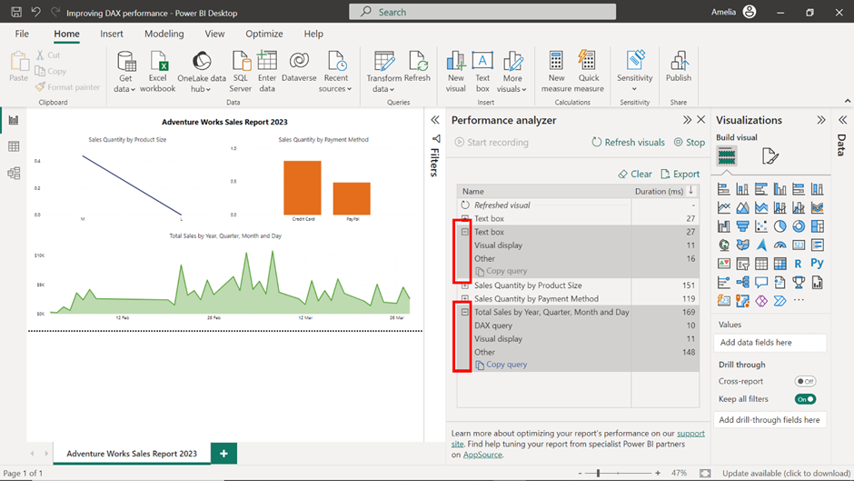

3. En este caso, parece que el gráfico de área **Ventas totales por año, trimestre, mes y** día está ralentizando el rendimiento del informe, ya que tiene un tiempo de carga DAX considerablemente mayor en comparación con otros visuales.

**Paso 6: Mejorar el rendimiento DAX**

Ahora que ha identificado que el visual problemático es **Ventas totales por año, trimestre,** mes y día, el siguiente paso es perfeccionarlo y optimizarlo. Esto podría implicar reescribir ciertas partes de la fórmula DAX para aumentar su eficacia, eliminar cálculos innecesarios o simplificar los complejos. El objetivo es reducir la carga computacional del motor de Power BI.

1. Localice el campo **Ventas** totales en la vista **Tabla** de la derecha y selecciónelo para ver la fórmula DAX subyacente. Esta fórmula DAX infla los datos con las operaciones **CROSSJOIN** anidadas, creando una tabla mucho más grande. Para cada fila, recalcula el **Total de ventas** utilizando **CALCULAR**, una operación que consume muchos recursos. La agregación de esta tabla masiva de nuevo con **SUMX** tensa aún más el rendimiento, haciendo que todo el cálculo sea lento.

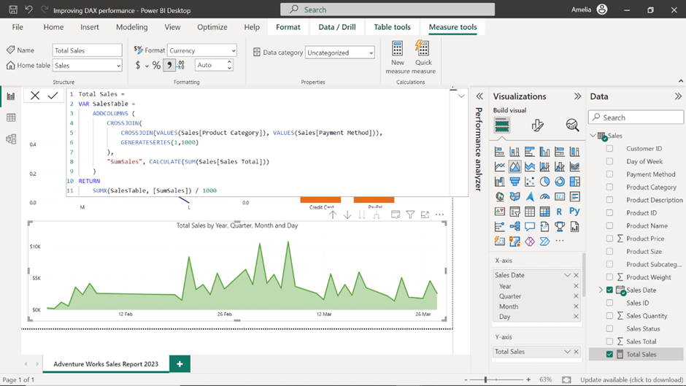

2. Para simplificar la fórmula DAX, elimine las funciones anidadas **CROSSJOIN** y **GENERATESERIES**. En su lugar, utilice la función Función **SUMX** encerrada con un único **CROSSJOIN**:

1

2

3

4

5

6

Total Sales =

SUMX(

    CROSSJOIN(VALUES(Sales[Product Category]), VALUES(Sales[Payment Method])),

    CALCULATE(SUM(Sales[Sales Total]))

)

3. La función **SUMX** itera sobre cada combinación única de **Categoría de producto** y **Método de pago** y calcula el Total de **Ventas** para esa combinación específica utilizando **CALCULAR (SUM (Ventas [Total de Ventas]))**. Después de de calcular las ventas de cada combinación, **SUMX** suma estos resultados individuales para producir el Ventas **Totales**.

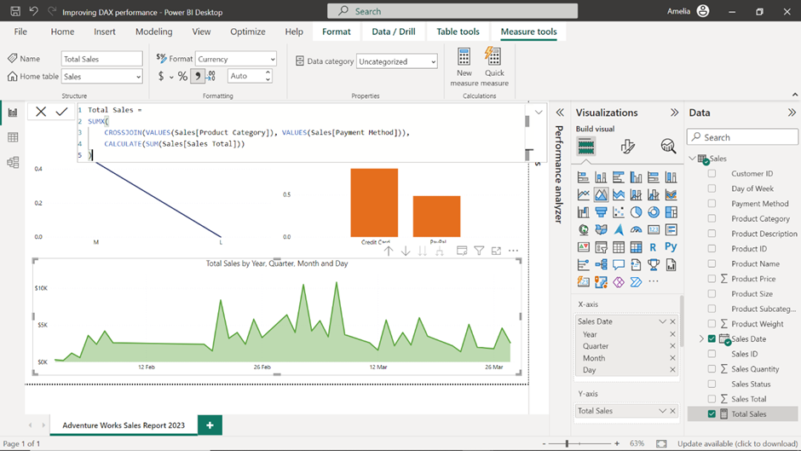

**Paso 7: Probar y revisar**

* Por último, vuelva a ejecutar el **Analizador de rendimiento** para comprobar si la optimización ha tenido éxito. La Optimización de DAX es a menudo un proceso iterativo. Una vez realizados los cambios, es vital probar y revisar el impacto. A veces, lo que parece una optimización puede no tener el efecto deseado, o puede haber efectos secundarios no deseados. Las pruebas periódicas le garantizan que avanza en la dirección correcta.

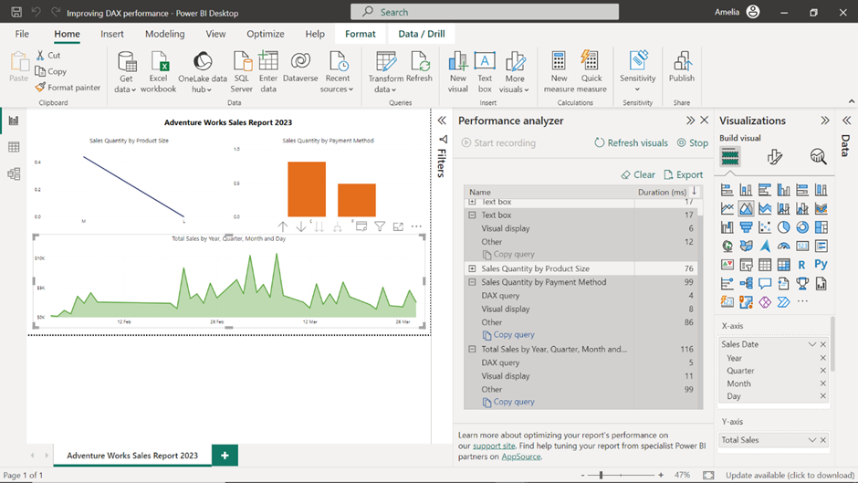

**Conclusión**

Después de recorrer estos pasos para mejorar el rendimiento de su DAX, no sólo habrá elevado la eficiencia de su informe, sino que habrá adquirido un conjunto de habilidades que son de aplicación universal. Recuerde siempre que, en el mundo de la Analítica de datos, no se trata sólo de tener datos, sino de la rapidez y precisión con que puede aprovechar su potencial.